SUATU STUDI TENTANG SEJAUHMANA PENGARUH METODE
DISKUSI TERHADAP DAYA SERAP ANAK PADA KEBAKTIAN
MADYA DI JEMAAT KALVARI PATONGLOAN

ALBERTUS SANDI MANGUNDUN

NIRM: 20001116
DIAJUKAN KEPADA:
SEKOLAH TINGGI AGAMA KRISTEN NEGERI
(STAKN) TORAJA
2006
ThMK BOLEH DIPINJAMKAN
PERPUSTAKAAN STAKN TORAJA
i


HALAMAN PERSETUJUAN  Judul Skripsi | : METODE DISKUSI DALAM KEBAKTIAN MADYA
Sub Judul | :Suatu Studi Tentang Sejauhmana Pengaruh  Metode Diskusi Terhadap Daya Serap Anak  Pada Kebaktian Madya Di Jemaat Kalvari  Patongloan

Disiapkan Oleh:
Nama : Albertus Sandi M.
NIRM * : 20001116
Bidang Studi : Teologi Pastoral
Paket : Pendidikan Agama Keristen
Setelah melalui proses pembimbingan oleh dosen
pembimbing dan diteliti serta diperiksa ulang, telah
memenuhi persyaratan untuk diujikan guna memperoleh gelar
Sarjana Teologi (S.Th) pada Sekolah Tinggi Agama Kristen
Negeri (STAKN) Toraja.
Rantepao, 17 Desember 2005
Dosen Pembimbing
ampe Asang, S.PAK, M.Pd.
11

HALAMAN PENGESAHAN  Judul Skripsi : METODE DISKUSI DALAM KEBAKTIAN MADYA  Sub Judul :Suatu Studi Tentang Sejauhmana Pengaruh  Metode Diskusi | Terhadap | Daya Serap | Anak
Pada Kebaktian  Patongloan | Madya Di | Jemaat Kalvari
Sebagai slah satu persyaratan guna |  | memperoleh | gelar

Sarjana Teologia (S.Th) pada Sekolah Tinggi Agama Kristen
Negeri (STAKN) Toraja.
Disiapkan Oleh:
Nama : Albertus Sandi M.
Dosen Pembimbing : A.K. Sampeasang, S.PAK, M.Pd
Telah dipertahankan oleh penulisnya di depan Panitia
Ujian Sarjana (SI) Sekolah Tinggi Agama Kristen Negeri
(STAKN) Toraja dengan yudisium:
Rantepao 19 Januari 2006
Dosen Penguji
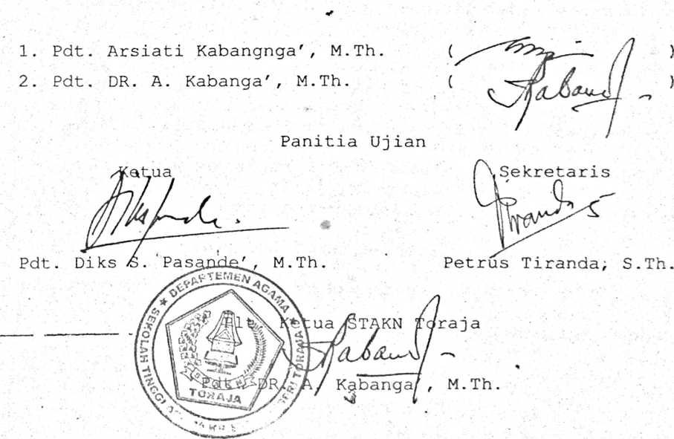
iii
ABSTRAKSI
Albertus Sandi Mangundun, 2006 PENGARUH METODE DISKUSI
TERHADAP DAYA SERAP ANAK SEKOLAH MiNGGU KHUSUSNYA KEBAKTIAN
MADYA DI JEMAAT KALVARI PATONGLOAN, Skripsi.
Penelitian ini bertujuan untuk mengetahu pengaruh
metode diskusi terhadap daya serap anak kebaktian madya di
jemaat Kalvari Patongloart.
Penelitian ini adalah penelitian eksperimen dengan
rancangan analisis scoring. Populasinya adalah kebaktian
madya Jemaat Kalvari Patongloan dengan sampel sebanyak 30
orang yang masing-masing 15 orang kelompok eksperomen dan
15 orang kelompok kontrol. Data diperoleh melalui teknik
penelitian lapangan, observasi dan wawancara.
Dari hasil penelitian rtfenunjukkan bahwa pada kelompok
eksperimen (dengan metode diskusi) prestasinya lebih baik
dibandingkan dengan kelompok control (dengan metode
ceramah), sehingga hipotesis penelitian yang menyatakan:
Pendekatan dengan menggunakan metode diskusi dapat
memberikan pengaruh positif terhadap daya serap anak.
<3
viii

